Taotleja nimi/nimetus |  | Lumbar OÜ
Registri- või isikukood |  | 10869986
Asukoht/elukoht
Vastutava kontaktisiku nimi, tel nr ja e-post |  | Valdo Virvelaid, 56306067; valdo@lumbar.ee
 |  |  | valdo@lumbar.ee
palub luba ladustada metsamaterjali ajutisele laoplatsile ja lubada hiljem laadida metsamaterjali riigiteelt:

Riigitee (nr, nimi, alg ja lõpp km); vasak/parem tee pool |  | Tee nr 12 Kose-Jägala km 28,38; paremal pool tee ääres.
Metsamaterjali kogus ja nimetus (ümar-/hakkepuit) |  | Hakkematerjal, maht kokku ca 200 puistekuupmeetrit, plaanime kokku vedada 3 virna
Ladustamise algus ja lõpp aeg |  | 07.04.2025-11.04.2025
Metsamaterjali riigiteelt laadimise aeg |  | 11.04.2025
Ajutise laoplatsi ja selle ümbruse korrastamise ja üleandmise lõpptähtaeg |  | 11.04.2025
Lisad –
• laoplatsi asukoht plaanil/kaardil (kohustuslik)
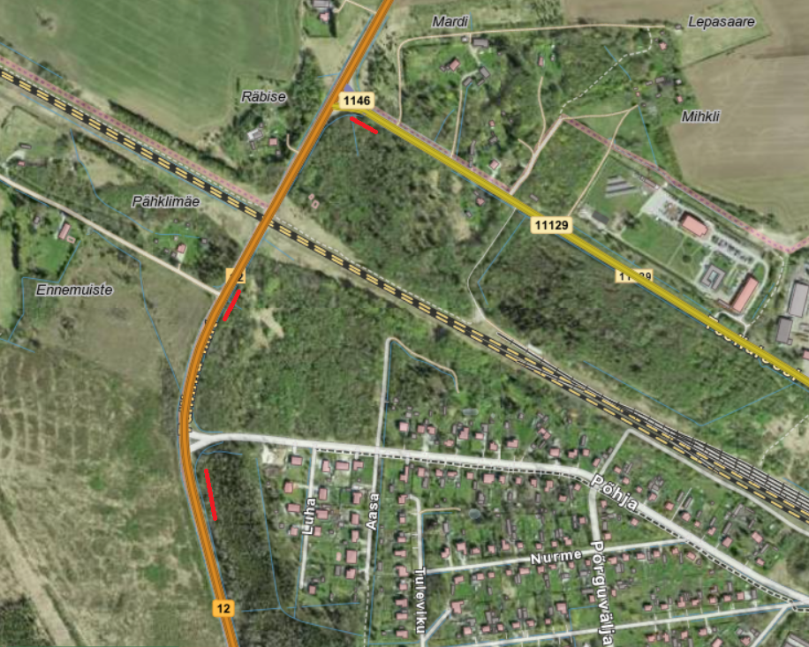
• kooskõlastused (olemasolul) Taotluse juurde lisan varasema kooskõlastuse tööde teostamise kohta antud kaablitrassil.
Meie plaanime koristada ära elektritrassi ehitamisel tekkinud puitmaterjali ning selle sealt minema vedada, et maantee äärne kaablitrass puhas ja korrektne jääks.

Taotleja  Valdo Virvelaid |  |  | Esindusõiguse alus  (esindaja puhul)  Volitus |  | Seadusjärgne  Volitus (volikiri lisatud)
 |  |  | Kuupäev; allkiri  04.04.2025 |  | /digitaalse allkirja kuupäev/

